Packet Tracer - Guía de configuración HSRP (versión para el instructor)

**Nota para el instructor**: Los elementos con color de fuente rojo o resaltados en gris indican texto que aparece solo en la copia del instructor.

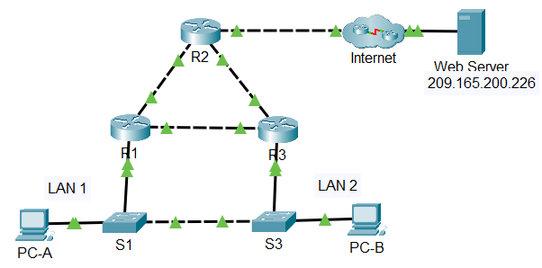

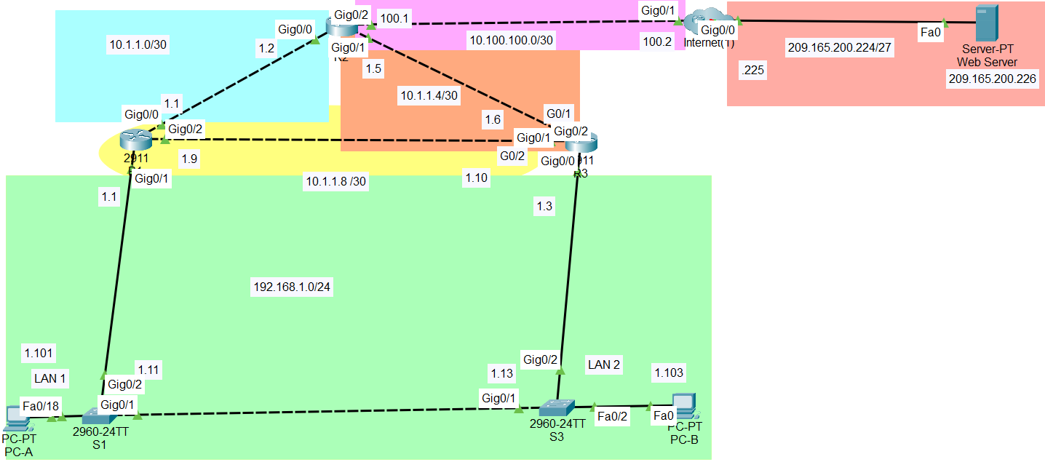

Router ROUTER ID

R1 192.168.1.1

R2 10.100.100.1

R3 192.168.1.3

# Tabla de asignación de direcciones

| Dispositivo | Interfaz | Dirección IP | Gateway predeterminado |
| --- | --- | --- | --- |
| R1 | G0/0 | 10.1.1.1/30 | N/D |
| R1 | G0/1 | 192.168.1.1/24 | N/D |
| R1 | G0/2 | 10.1.1.9/30 | N/D |
| R2 | G0/0 | 10.1.1.2/30 | N/D |
| R2 | G0/1 | 10.1.1.5/30 | N/D |
| R2 | G0/2 | 10.100.100.1/30 | N/D |
| R3 | G0/0 | 192.168.1.3/24 | N/D |
| R3 | G0/1 | 10.1.1.6/30 | N/D |
| R3 | G0/2 | 10.1.1.10/30 | No corresponde |
| I-Net | G0/1 | 10.100.100.2/30 | No corresponde |
| Puerta de enlace virtual HSRP | Laboratorios | 192.168.1.254/24 | N/D |
| S1 | VLAN 1 | 192.168.1.11/24 | 192.168.1.1 |
| S3 | VLAN 1 | 192.168.1.13/24 | 192.168.1.3 |
| PC-A | NIC | 192.168.1.101/24 | 192.168.1.1 |
| PC-B | NIC | 192.168.1.103/24 | 192.168.1.3 |
| Servidor web | NIC | 209.165.200.226/27 | 209.165.100.225 |

**Nota:** El router I-Net está presente en la nube de Internet y no se puede acceder en esta actividad.

# Objetivos

En esta actividad Packet Tracer, aprenderá a configurar Hot Standby Router Protocol (HSRP) para proporcionar dispositivos de puerta de enlace predeterminados redundantes a hosts en LAN. Después de configurar HSRP, probará la configuración para comprobar que los hosts pueden utilizar la puerta de enlace predeterminada redundante si el dispositivo de puerta de enlace actual no está disponible.

* Configure un router activo HSRP.
* Configure un router en espera HSRP.
* Verifique la operación HSRP.

# Antecedentes/Escenario

El protocolo Spanning Tree proporciona redundancia sin bucles entre conmutadores dentro de una LAN. Sin embargo, no proporciona puertas de enlace predeterminadas redundantes para dispositivos de usuario final dentro de la red si falla un router de puerta de enlace. Los protocolos de redundancia de primer salto (FHRP) proporcionan puertas de enlace predeterminadas redundantes para dispositivos finales sin necesidad de configuración adicional del usuario final. Al usar un FHRP, dos o más routers pueden compartir la misma dirección IP virtual y dirección MAC y pueden actuar como un solo router virtual. Los hosts de la red se configuran con una dirección IP compartida como puerta de enlace predeterminada. En esta actividad Packet Tracer, configurará el Protocolo de router de espera caliente (HSRP) de Cisco, que es un FHRP.

Configurará HSRP en los routers R1 y R3, que sirven como puertas de enlace predeterminadas para los hosts en LAN 1 y LAN 2. Al configurar HSRP, creará una puerta de enlace virtual que utilice la misma dirección de puerta de enlace predeterminada para los hosts de ambas LAN. Si un router de puerta de enlace deja de estar disponible, el segundo router se hará cargo con la misma dirección de puerta de enlace predeterminada que utilizó el primer router. Dado que los hosts de las LAN están configurados con la dirección IP de la puerta de enlace virtual como puerta de enlace predeterminada, los hosts recuperarán la conectividad a las redes remotas después de que HSRP active el router restante.

# Instrucciones

## Verificar la conectividad

### Rastree la ruta al servidor web desde la PC-A.

* + - 1. Vaya al escritorio de PC-A y abra un símbolo del sistema.
      2. Rastree la ruta de acceso desde PC-A al servidor web ejecutando el comando **tracert 209.165.200.226** .

#### Pregunta:

¿Qué dispositivos están en la ruta de acceso desde PC-A al servidor Web? Utilice la tabla de direcciones para determinar los nombres de dispositivos.

Escriba sus respuestas aquí.

R1, R2 e I-Net

### Trace la ruta al servidor web desde la PC-B.

Repita el proceso en el paso 1 desde PC-B.

#### Pregunta:

¿Qué dispositivos están en la ruta de acceso desde PC-B al servidor Web?

Escriba sus respuestas aquí.

R3, R2 e I-Net

### Observe el comportamiento de la red cuando R3 deja de estar disponible.

* + - 1. Seleccione la herramienta de eliminación de la barra de herramientas Packet Tracer y elimine el vínculo entre **R3** y **S3** .
      2. Abra un símbolo del sistema en PC-B. Ejecute el comando **tracert** con el servidor Web como destino.
      3. Compare la salida actual con la salida del comando del paso 2.

#### Pregunta:

¿Cuáles son los resultados?

Escriba sus respuestas aquí.

El comando tracert no puede determinar la ruta de acceso al servidor Web porque la ruta de acceso se ha roto.

* + - 1. Haga clic en el icono **Conexiones** en la esquina inferior izquierda de la ventana PT. Localice y seleccione el icono **Cobre Strait-Through** en la paleta de tipos de conexión.
      2. Haga clic en **S3** y seleccione el puerto **Gigbitethernet0/2** . Haga clic en **R3** y seleccione el puerto **GigabiteThernet0/0** .
      3. Después de que las luces de vínculo en la conexión estén verdes, pruebe la conexión haciendo ping al servidor Web. El ping debería realizarse correctamente.

## Configurar routers HSRP activos y en espera

### Configure HSRP en el R1.

* + - 1. Configure HSRP en la interfaz LAN G0/1 de R1.

Abrir la ventana de configuración

R1(config)# **interface g0/1**

* + - 1. Especifique el número de versión del protocolo HSRP. La versión más reciente es la versión **2**.

**Nota**: La versión en espera 1 solo admite direccionamiento IPv4.

R1(config-if)# **standby version 2**

* + - 1. Configure la dirección IP de la puerta de enlace virtual predeterminada. Esta dirección debe configurarse en cualquier host que requiera los servicios de la puerta de enlace predeterminada. Reemplaza la dirección de interfaz física del router que se ha configurado previamente en los hosts.

Se pueden configurar varias instancias de HSRP en un router. Debe especificar el número de grupo HSRP para identificar la interfaz virtual entre routers de un grupo HSRP. Este número debe ser coherente entre los routers del grupo. El número de grupo para esta configuración es 1.

R1(config-if)# **standby 1 ip 192.168.1.254**

* + - 1. Designe el router activo para el grupo HSRP. Es el router que se utilizará como dispositivo de puerta de enlace a menos que falle o que la ruta de acceso se vuelva inactiva o inutilizable. Especifique la prioridad para la interfaz del router. El valor predeterminado es 100. Un valor más alto determinará qué router es el router activo. Si las prioridades de los routers en el grupo HSRP son las mismas, entonces el router con la dirección IP configurada más alta se convertirá en el router activo.

R1(config-if)# **standby 1 priority 150**

R1 funcionará como el router activo y el tráfico de las dos LAN lo usará como la puerta de enlace predeterminada.

* + - 1. Si es deseable que el router activo reanude ese rol cuando vuelva a estar disponible, configúrelo para que prefiera el servicio del router en espera. El router activo se hará cargo de la función de puerta de enlace cuando vuelva a funcionar.

R1(config-if)# **standby 1 preempt**

#### Pregunta:

¿Cuál será la prioridad HSRP de R3 cuando se agregue al grupo HSRP 1?

Escriba sus respuestas aquí.

100, que es el valor predeterminado.

### Configurar el protocolo HSRP en R3.

Configure R3 como el router en espera.

* + - 1. Configure la interfaz R3 que está conectada a LAN 2.
      2. Repita solo los pasos 1b y 1c anteriores.

### Verifique la configuración de HSRP

* + - 1. Verifique HSRP emitiendo el comando **show standby** en R1 y R3. Compruebe los valores del rol HSRP, grupo, dirección IP virtual de la puerta de enlace, preferencia y prioridad. Tenga en cuenta que HSRP también identifica las direcciones IP del router activo y en espera para el grupo.

R1# **show standby**

GigabitEthernet0/1 - Group 1 (version 2)

State is Active

4 state changes, last state change 0:00:30

Virtual IP address is 192.168.1.254

Active virtual MAC address is 0000.0C9F.F001

Local virtual MAC address is 0000.0C9F.F001 (v2 default)

Hello time 3 sec, hold time 10 sec

Next hello sent in 1.696 secs

Preemption enabled

Active router is local

El router en espera es 192.168.1.3

Priority 150 (configured 150)

Group name is "hsrp-Gi0/1-1" (default)

R3# **show standby**

GigabitEthernet0/0 - Group 1 (version 2)

State is Standby

4 state changes, last state change 0:02:29

Virtual IP address is 192.168.1.254

Active virtual MAC address is 0000.0C9F.F001

Local virtual MAC address is 0000.0C9F.F001 (v2 default)

Hello time 3 sec, hold time 10 sec

Next hello sent in 0.720 secs

Preemption disabled

El router activo es 192.168.1.1

MAC address is d48c.b5ce.a0c1

Standby router is local

Priority 100 (default 100)

Group name is "hsrp-Gi0/0-1" (default)

Utilice el resultado que se muestra más arriba para responder las siguientes preguntas.

#### Preguntas:

¿Qué router es el router activo?

Escriba sus respuestas aquí.

R1

¿Cuál es la dirección MAC para la dirección IP virtual?

Escriba sus respuestas aquí.

0000.0C9F.F001

¿Cuál es la dirección IP y la prioridad del router de reserva?

Escriba sus respuestas aquí.

La dirección IP es 192.168.1.3 y la prioridad es 100.

* + - 1. Utilice el comando **show standby brief** en el R1 y el R3 para ver un resumen del estado de HSRP. A continuación, se muestra un ejemplo de resultado.

R1# **show standby brief**

P indicates configured to preempt.

|

Interface Grp Pri P State Active Standby Virtual IP

Gi0/1 1 150 P Active local 192.168.1.3 192.168.1.254

R3# **show standby brief**

P indicates configured to preempt.

|

Interface Grp Pri P State Active Standby Virtual IP

Gi0/0 1 100 Standby 192.168.1.1 local 192.168.1.254

* + - 1. Cambie la dirección de gateway predeterminado para la PC-A, la PC-C, el S1 y el S3.

#### Preguntas:

¿Qué dirección debería utilizar?

Escriba sus respuestas aquí.

192.168.1.254

Verifique la nueva configuración. Ejecute un ping desde PC-A y PC-C al servidor Web. ¿Los pings son exitosos?

Escriba sus respuestas aquí.

Sí

Cerrar la ventana de configuración

## Observar la operación HSRP

### Haga que el router activo deje de estar disponible.

Abra un símbolo del sistema en **PC-B** e introduzca el comando **tracert 209.165.200.226** .

#### Pregunta:

¿La ruta difiere de la ruta utilizada antes de configurar HSRP?

Escriba sus respuestas aquí.

Sí. La ruta pasa ahora a través de R1 en lugar de R3.

### Rompe el enlace a R1.

* + - 1. Seleccione la herramienta de eliminación de la barra de herramientas Rastreador de paquetes y elimine el cable que conecta R1 a S1.
      2. Vuelva inmediatamente a PC-B y ejecute nuevamente el comando **tracert 209.165.200.226** . Observe la salida del comando hasta que el comando complete la ejecución. Es posible que tenga que repetir el seguimiento para ver la ruta completa.

#### Pregunta:

¿En qué se diferenció este rastro del anterior?

Escriba sus respuestas aquí.

Al principio, se agotó el tiempo de espera del rastreo. Eventualmente, el rastreo pasó por R3, R2 e I-Net. R3 se utilizó como la primera puerta de enlace de salto en esta traza en lugar de R1.

HSRP se somete a un proceso para determinar qué router debe hacerse cargo cuando el router activo deje de estar disponible. Este proceso lleva tiempo. Una vez finalizado el proceso, el router en espera R3 se activa y se utiliza como puerta de enlace predeterminada para los hosts de LAN 1 y LAN 2.

### Restaure el enlace a R1.

* + - 1. Vuelva a conectar R1 a S1 con un cable directo de cobre.
      2. Ejecute un seguimiento desde la PC-B al servidor web. Es posible que tenga que repetir el seguimiento para ver la ruta completa.

#### Preguntas:

¿Qué ruta se utiliza para llegar al servidor web?

Escriba sus respuestas aquí.

Al principio el rastro falla. Eventualmente comienza a usar R1 como la puerta de enlace de nuevo.

Si el comando preempt no se configuró para el grupo HSRP en R1, ¿los resultados habrían sido los mismos?

Escriba sus respuestas aquí.

No, R1 no se convertiría en la puerta de entrada de nuevo. Se seguiría utilizando la ruta a través de R3.

Fin del documento

# Modelos de respuestas

# Router R1

enable

config t

interface g0/1

standby version 2

standby 1 ip 192.168.1.254

standby 1 priority 150

standby 1 preempt

end

# Router R3

enable

config t

interface g0/0

standby version 2

standby 1 ip 192.168.1.254

end

# Switch S1

enable

config t

ip default-gateway 192.168.1.254

end

# Switch S3

enable

config t

ip default-gateway 192.168.1.254

end

# PC-A y PC-B

Cambie la puerta de enlace predeterminada a 192.168.1.254